Обережно - незнайомі люди!

Життя ще не стало зовсім безпечним, тож багато батьків дуже хвилюються за своїх дітей.
Важливо, щоб ваша дитина була з вами відвертою і без примусу розпо-відала, що з нею трапилося протягом дня. Тоді ви зможете вчасно відреагувати на загрозу. Поясніть дитині, що не слід довіряти незнайомим людям — треба бути обережними. Але не залякуйте малюка страшними історіями, щоб не нашкодити його психіці.

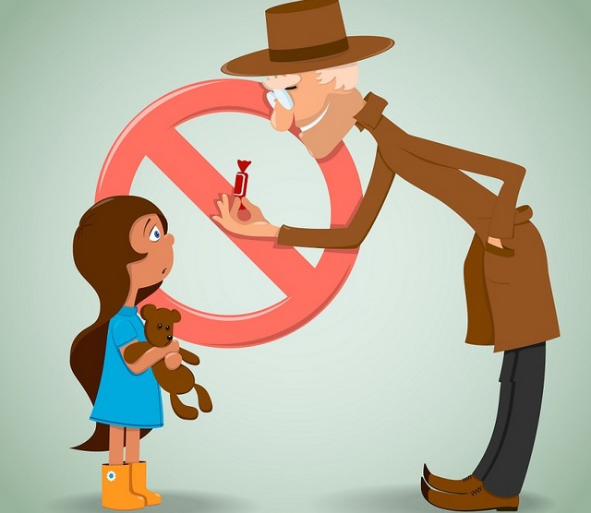

1. Привчайте дитину не розмовляти на вулиці
з незнайомими людьми, якщо при цьому
не присутні батьки або добре знайомі дорослі.
2. Дитина має засвоїти, що брати солодощі
у незнайомих і йти з ними не можна.
3. Якщо дитина залишається вдома сама, нехай
увімкне радіо, світло або телевізор - це може
відлякати злодія, і дитина не почуватиметься
самотньою.
4. Якщо незнайомі дзвонять по телефону або у
двері, не слід говорити, що батьків немає вдома.
Краще сказати, що вони зайняті.
5. На випадок надзвичайної ситуації треба
розмістити на видному місці список телефонів,
які можуть знадобитися: бабусі, робочі
телефони батьків, сусідів, міліції, пожежної охорони.

